APLIKASI MOL SEMANGKA TERHADAP KUALITAS AIR, PERTUMBUHAN DAN KELULUSHIDUPAN BENIH IKAN LELE DUMBO (Clarias gariepinus)
Juliwati Putri Batubara
Universitas Asahan
Email:juliwati_gmail.com

ABSTRAK
Limbah organik dari sisa pakan akan mengalami dekomposisi oleh mikroorganisme didalam air dan menjadi salah satu penyebab menurunnya kualitas air dalam wadah pemeliharaan. Perbaikan kualitas air dapat dilakukan dengan penambahan probiotik yang murah dan mudah pembuatannya. MOL dapat dikultur pada media yang mengandung karbohidrat seperti dari limbah semangka. Potensi semangka dapat dijadikan MOL probiotik dalam perbaikan kualitas air dari wadah pemeliharaan. Penelitian dilakukan di Laboratorium Program Studi Budidaya Perairan dari mulai bulan Januari sampai Maret 2016. Rancangan yang digunakan adalah Rancangan Acak Lengkap non Faktorial dengan 4 perlakuan yaitu A = 0 ml MOL/L wadah; B = 1 ml MOL/L wadah; C = 2 ml MOL/L wadah; D = 3 ml MOL/L wadah dan E = 4 ml MOL/L wadah. Tingkat kelulushidupan benih lele tertinggi pada perlakuan D (4 ml MOL/L) yaitu 93,3% dan perlakuan E (4 ml MOL/L) yaitu 91,1% sedangkan persentase kelulushidupan terendah ditunjukkan oleh perlakuan A (0 ml MOL/L) 51,1%. Hasil penelitian menunjukkan bahwa penambahan MOL kedalam wadah pemeliharaan tidak berbeda nyata dengan wadah yang tidak ditambahkan MOL terhadap pertumbuhan panjang dan berat benih lele. Penambahan MOL pada wadah pemeliharaan dapat menurunkan kadar amoniak sampai 20% pada perlakuan C (2 ml MOL/L) dari awal pengukuran dan kadar amoniak turun 13% dari awal pengukuran pada perlakuan D (3 ml MOL/L). Adapun Kualitas air selama penelitian pH (7-7.6); DO (2.4-3.1), Nitrat (8.9-11.7), Nitrit (0.14-0.19); suhu (26.4-26.5) dan amoniak (0.5=3.4).

Kata Kunci: Benih lele, MOL

ABSTRACT
Organic waste from the rest of the feed will experience decomposition by microorganisms in the water and become one of the causes of decreasing water quality in the maintenance container. Improvement of water quality can be done by adding probiotics which are cheap and easy to make. MOL can be cultured in media containing carbohydrates such as watermelon waste. Potential watermelons can be used as MOL probiotics in improving water quality from maintenance containers. The study was conducted at the Aquaculture Study Program Laboratory from January to March 2016. The design used was a non factorial Completely Randomized Design with 4 treatments, namely A = 0 ml MOL / L container; B = 1 ml MOL / L container; C = 2 ml MOL / L container; D = 3 ml MOL / L container and E = 4 ml MOL / L container. The highest level of livelihood of catfish seeds in treatment D (4 ml MOL / L) is 93.3% and treatment E (4 ml MOL / L) is 91.1% while the lowest survival rate is indicated by treatment A (0 ml MOL / L) 51.1%. The results showed that the addition of MOL into the maintenance container was not significantly different from the container that MOL was not added to the growth of the length and weight of catfish seeds. The addition of MOL in the maintenance container can reduce ammonia levels to 20% in treatment C (2 ml MOL / L) from the beginning of the measurement and ammonia levels down 13% from the initial measurement in treatment D (3 ml MOL / L). The water quality during research pH (7-7.6); DO (2.4-3.1), Nitrate (8.9-11.7), Nitrite (0.14-0.19); temperature (26.4-26.5) and ammonia (0.5 = 3.4).

Key words: catfish seeds, MOL

I. PENDAHULUAN
Ikan lele dumbo merupakan salah satu ikan air tawar yang memiliki nilai ekonomis tinggi, ikan ini diminati masyarakat selain karena harganya yang terjangkau, pertumbuhannya lebih cepat dibandingkan ikan lele lokal serta memiliki kandungan gizi yang tinggi. Ikan lele dumbo memiliki kandungan gizi yang dibutuhkan oleh tubuh. Setiap 100 gram daging ikan lele dumbo mengandung 18,2 gram protein, energi 149 kalori, lemak 8,4 gram dan karbohidrat 6,4 gram (Khairuman dan Amri, 2008). Air sebagai media pemeliharaan ikan harus memenuhi syarat kualitas dan kuantitas guna mendukung pertumbuhan optimal dari ikan yang dipelihara, namun dalam usaha budidaya sering dihadapkan dengan tingginya mortalitas ikan yang disebabkan menurunnya kualitas air didalam kolam pemeliharaan.
Penurunan kualitas air salah satunya disebabkan penumpukan limbah organik dari sisa pakan didasar wadah pemeliharaan hal ini dikarenakan pakan yang diberikan tidak seluruhnya dapat termanfaatkan oleh ikan (Febrianti et al., 2010). Limbah organik didasar wadah pemeliharaan akan mengalami dekomposisi oleh bakteri yang mengakibatkan meningkatnya kelimpahan bakteri opurtunistik pathogen, kondisi ini menimbulkan stress pada ikan dan akan menurunkan imunitas ikan sehingga ikan rentan terhadap serangan penyakit dan pada akhirnya mengakibatkan kematian dari ikan yang dipelihara dan menjadi penyebab kegagalan usaha budidaya.
Salah satu upaya yang digunakan untuk memperbaiki dan mempertahankan kualitas air adalah dengan menambahkan probiotik kedalam wadah pemeliharaan. Penggunaan probiotik kedalam air pemeliharaan ikan dapat memberikan pengaruh yang baik terhadap kesehatan ikan karena probiotik dapat meningkatkan efektivitas penggunaan pakan, memperbaiki mikroflora saluran pencernaan, meningkatkan imunitas dan juga meningkatkan perlawanan terhadap pathogen (Kesarcodi et al. 2008; Merrifield et al. 2010; Nayak et al. 2010), lebih lanjut Noviana et al., (2014) menyatakan bahwa pemberian probiotik 10 g/kg kedalam pakan buatan yang mengandung Lactobacillius, Actinomycetes sp dan Saccharmyces cerevisiae dapat meningkatkan efisiensi pemanfaatan pakan dan pertumbuhan ikan nila (O. niloticus).
Aplikasi probiotik dalam mempertahankan dan memperbaiki kualitas air harus mempertimbangkan harga yang murah dan mudah dalam pembuatannya, hal itu didapatkan dari Mikroorganisme Lokal (MOL). Mikroorganisme Lokal (MOL) merupakan bahan-bahan yang tersedia di lingkungan dan memiliki kemampuan untuk merombak bahan organik karena memiliki kandungan mikroorganisme perombak. MOL dapat dikultur pada media tumbuh salah satunya dari limbah semangka yang mengandung karbohidrat. Semangka merupakan sumber nutrisi bagi bakteri probiotik dan mikroorganisme dengan memanfaatkan karbohidrat sebagai pakan untuk menghasilkan energi dan sumber karbon bersama dengan nitrogen diperairan akan memproduksi protein sel baru (Avnimelech, 1999 dalam Sartika et al, 2012). Penelitian ini bertujuan untuk mengetahui mengetahui dosis MOL semangka paling baik yang ditambahkan kedalam wadah pemeliharaan sehingga mampu meningkatkan pertumbuhan dan kelulushidupan serta memperbaiki dan mempertahankan kualitas air pada wadah pemeliharaan ikan lele dumbo.

II. METODOLOGI PENELITIAN
Penelitian dilaksanakan pada bulan Januari sampai Maret 2016 di Laboratorium Budidaya Perairan Fakultas Pertanian Universitas Asahan.
- Alat dan Bahan
Alat yang digunakan antara lain: Bak pemeliharaan ikan, aerator, timbangan analitik, penggaris, tangguk, blender, pisau, saringan, ember kecil, ember besar, Jerigen dan alat pengukur kualitas air seperti pH meter, Termometer, DO meter serta pengukur amoniak dan nitrit. Bahan yang digunakan dalam penelitian ini adalah: Benih ikan lele dumbo sebanyak 180 ekor, pellet, sari buah semangka 1 liter, probiotik (EM₄), ragi 5 buah, air tebu sebanyak 2 cup, gula merah 2 buah, air kelapa 3 liter, air cucian beras (air leeri) sebanyak 1 liter.

- Metode Penelitian
Metode yang digunakan adalah metode eksperimental Rancangan Kelompok Acak Lengkap (RAL) secara laboratorium dengan 4 perlakuan dan 3 kali ulangan. Perlakuan A tanpa penambahan probiotik, Perlakuan B = 1 ml MOL/L wadah pemeliharaan; perlakuan C= 2 ml MOL/L wadah pemeliharaan, D = 3 ml MOL/L wadah pemeliharaan dan E = 4 ml MOL/L wadah pemeliharaan

- Pembutan MOL probiotik dan inokulasi probiotik
Semangka dibersihkan, diblender dan disaring untuk mengambil sari buahnya. Selanjutnya semua bahan seperti air kelapa tua, air tebu, air leeri , air gula merah dicampurkan dengan sari buah satu persatu sambil diaduk-aduk. Masukkan sebanyak 5 tutup botol bakteri (probiotik/MOL). Larutan dimasukkan kedalam jerigen lalu ditutup dengan rapat dan disimpan dalam ruangan tidak terkena cahay secara langsung. Tutup jerigen dibuka setiap 12 jam sekali selama 5-10 menit atau melihat keadaan jerigen, jika jerigen gembung maka tutup harus dibuka untuk mengeluarkan gas-gas yang ada dalam jerigen. Kegiatan ini dilakukan selama 4-5 hari.

- Persiapan wadah dan ikan uji
Bak pemeliharaan berupa bak kayu yang dilapisi terpal dengan ukuran 50 X 50 X 60 cm dan ketinggian air 50 cm, bak dibersihkan selanjutnya dimasukkan air dan diaerasi. Ikan uji ditimbang berat dan diukur panjangnya lalu dimasukkan kedalam masing-masing bak perlakukan sebanyak 15 ekor/bak. Kualitas air pada bak pemeliharaan diukur untuk mengetahui kualitas air sebelum ditambahkan probiotik selanjutnya ditambahkan MOL sesuai dengan dosis perlakuan yang telah ditentukan.

- Pemeliharaan Lele Dumbo
Ikan lele dumbo dipelihara selama 1 bulan dan selama masa pemeliharaan ikan diberikan makan berupa pellet dengan frekuensi pemberian sebanyak 3 kali yaitu pagi, siang dan sore sebanyak 3-5% dari bobot tubuhnya. Selama masa pemeliharaan tidak dilakukan pergantian air dan dilakukan penambahan MOL setiap 3 hari sekali atau apabila wadah pemeliharaan mengeluarkan bau busuk maka penambahan probiotik dilakukan 1 kali sehari, dosis yang diberikan sama dengan dosis awal di setiap perlakukan. Penambahan MOL dilakukan setelah pengukuran kualitas air.

- Pengukuran panjang dan berat ikan
Pengukuran panjang dan berat ikan dilakukan dengan teknik sampling, pengukuran berat ikan dilakukan dengan cara menempatkan ikan kedalam wadah yang berisi air lalu ditimbang dan dicatat berat ikan. Pengukuran panjang dengan menempatkan ikan pada wadah yang ditempatkan penggaris, lalu panjang ikan diukur dan dicatat.

- Pengukuran Kualitas Air
Kualitas air yang diukur seperti pH, suhu, DO, amoniak dan nitrit. Pengukuran pH, suhu dan DO dilakukan dengan menempatkan alat pengukur kedalam bak pemeliharaan lalu dicatat hasil pengukuran sedangkan amoniak dan nitrit diukur dengan cara mengambil sampel air kedalam botol sampel dan diuji dengan cara titrasi.

H. Variabel dan metode pengumpulan data
1. Pengukuran panjang dan berat ikan
Pengukuran data pertumbuhan berat (gr) dan panjang (cm) berdasarkan Effendie (1992):
$\text{Pertambahan} \text{Mutlak} \text{Berat}(\text{PMB})=\text{Wt}−\text{Wo}$
dimana : PMB : Pertambahan Mutlak Berat
Wt : Berat Akhir
Wo : Berat Awal

Pengukuran pertumbuhan berat relatif menggunakan rumus Effendie (1992)
$W = \frac{\text{Wt}−\text{Wo}}{\text{Wo}}$
dimana :
W = Pertumbuhan berat relatif
Wo = Berat ikan lele pada waktu t (g)
Wt = Berat ikan lele pada awal (g)

$\text{Pertambahan} \text{Panjang} \text{Mutlak} =\text{Lt}−\text{Lo}$
dimana : PMP : Pertambahan Mutlak panjang
Lt : Panjang Akhir
Lo : Panjang Awal
Pengukuran pertumbuhan panjang bobot menggunakan rumus Effendie (1992)
$$L = \frac{\text{Lt}−\text{Lo}}{\text{Lo}}$$
dimana :
L = Pertumbuhan bobot panjang relatif
Lo = Panjang benih ikan lele pada waktu t (g)
Lt = Panjang benih ikan lele pada awal (g)

2. Kelulushidupan benih ikan lele
Perhitungan Survival Rate menggunakan rumus Effendie (1992)
$$\text{SR} = \frac{\text{Nt}}{\text{No}}x\text{100}\text{\%}$$
dimana: SR : Survival rate
Nt : Jumlah ikan uji yang hidup diakhir pemeliharaan (ekor)
No : Jumlah ikan pada awal pemeliharaan (ekor)

3. Kualitas air pada Bak Pemeliharaan
Data kualitas air seperti suhu, pH, DO, Amoniak dan Nitrat yang diperoleh pada bak pemeliharaan dianalisis mengacu kepada KEPMENLH No 51 tahun 2004 tentang baku mutu air laut untuk biota laut, Boyd (1990) dan Boyd (2003).

III. HASIL DAN PEMBAHASAN

1. Pertumbuhan Panjang Benih lele
Rata-rata pertumbuhan panjang, pertumbuhan mutlak dan relaltif benih lele dumbo selama 5 minggu pemeliharaan dapat dilihat pada tabel 1 dan 2 berikut ini.

Tabel 1. Rataan Pertumbuhan Panjang Benih Lele dumbo
Perlakuan | Pengamatan Panjang Benih Lele per-minggu (cm)
Perlakuan | 1 | 2 | 3 | 4 | 5
A (0 ml MOL/L) | 5.2 | 5.9 | 5.9 | 6.5 | 7.2
B (1 ml MOL/L) | 4.7 | 6.1 | 6.3 | 6.6 | 7.3
C (2 ml MOL/L) | 4.5 | 5.2 | 5.7 | 6.3 | 7.0
D (3 ml MOL/L) | 4.5 | 5.3 | 5.7 | 7.1 | 7.0
E (4 ml MOL/L) | 4.8 | 5.2 | 5.7 | 7.1 | 8.9

Dari tabel diatas dapat dilihat bahwa aplikasi MOL dari semangka tidak berbeda nyata terhadap pertumbuhan panjang benih ikan lele selama masa pemeliharaan. Pertumbuhan panjang tertinggi pada perlakuan E (4 ml MOL/L). Selama masa pemeliharaan terjadi penambahan panjang dari awal sampai akhir pemeliharaan, hal ini menunjukkan bahwa pertumbuhan panjang mutlak dan pertumbuhan relatif benih lele berbeda pada setiap perlakuan. Data pertumbuhan panjang mutlak dan relatif dari benih lele yang dipelihara dapat dilihat dari Gambar 1 berikut ini.

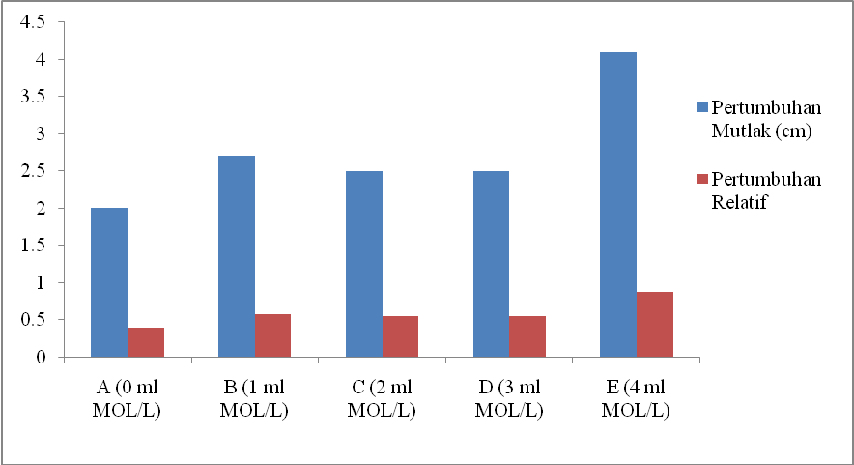
Gambar 1. Pertumbuhan Panjang Mutlak dan Relatif Benih Lele

Dari Gambar 1 dapat dilihat bahwa pertumbuhan panjang relatif dan mutlak yang paling baik pada perlakuan E (4 ml MOL/L) sebesar 0,87 dan 4,1 cm diikuti oleh perlakuan B (1 ml MOL/L) dengan panjang relatif dan mutlak yaitu 0,57 dan 2,7 cm selanjutnya perlakuan C (2 ml MOL/L) dan perlakuan D (3 ml MOL/L) dengan masing-masing pertumbuhan panjang relatif dan mutlak sebesar 0,55 dan 2,5 cm sementara pertumbuhan panjang relatif dan mutlak terendah pada perlakuan A (0 ml MOL/L) atau Kontrol yiatu 0,39 dan 2 cm. Menurut Estriyani, (2013), Pertumbuhan panjang badan ikan dipengaruhi oleh genetika masing-masing individu dan juga asupan protein untuk mendukung pertumbuhan yang diperoleh dari pakan lebih lanjut Widiastuti (2009) menambahkan selain nutrisi pakan pertumbuhan juga diperngruhi oleh faktor genetik, hormon, kelamin dan lingkungan. Untuk membantu pemanfaatan protein yang terkandung dalam pakan dibutuhkan bantuan mikroorganisme proteolitik yang dapat memecah protein menjadi polipeptida, oligopeptida dan asam amino yang bisa langsung dimanfaatkan oleh tubuh ikan untuk membantu pertumbuhannya (Yusuf, 2012).

2. Pertumbuhan Berat Benih Lele
Rata-rata pertumbuhan berat, pertumbuhan mutlak dan relaltif benih lele dumbo selama 5 minggu pemeliharaan dapat dilihat pada tabel 2 dan Gambar 2 berikut ini

Tabel 2. Rataan Pertumbuhan Berat Benih Lele dumbo
Perlakuan | Pengamatan Berat Benih Lele per-minggu (gram)
Perlakuan | 1 | 2 | 3 | 4 | 5
A (0 ml MOL/L) | 1.16 | 1.52 | 1.50 | 1.90 | 3.18
B (1 ml MOL/L) | 0.96 | 1.61 | 2.29 | 2.57 | 2.83
C (2 ml MOL/L) | 0.84 | 1.56 | 1.23 | 2.14 | 2.57
D (3 ml MOL/L) | 0.87 | 1.30 | 1.41 | 2.26 | 2.88
E (4 ml MOL/L) | 0.95 | 1.22 | 1.73 | 2.46 | 3.96

Dari Tabel 3 diatas menunjukkan bahwa berat benih lele selama masa pemeliharaan tidak menunjukkan perbedaan yang nyata. Berat benih lele yang paling baik atau tertinggi diakhir pemeliharaan ditunjukkan oleh lele pada perlakuan E (4 ml MOL/L) yaitu sebesar 3,96 gram dan diikuti oleh perlakuan A (0 ml MOL/L) atau kontrol dengan berat akhir 3,18 gram sedangkan berat akhir benih lele terendah ditunjukkan oleh perlakuan C (2 ml MOL/L) sebesar 2,57 gram. Sementara pertumbuhan berat mutlak dan relatif yang berbeda-beda dalam setiap perlakuan dapat dilihat pada Gambar 2.
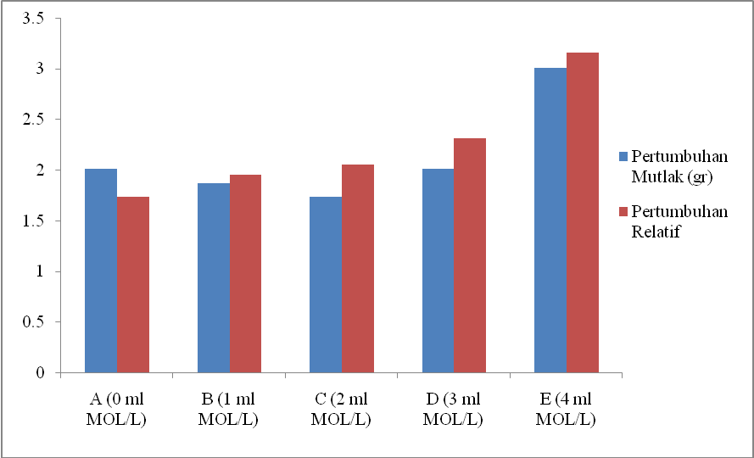

Gambar 2. Pertumbuhan Berat Mutlak dan Relatif Benih Lele

Dari Gambar 2 dapat dilihat bahwa pertumbuhan berat relatif dan mutlak benih lele tertinggi pada perlakuan E (4 ml MOL/L) yaitu sebesar3,16 dan 3,01 gram sedangkan pertumbuhan berat mutlak terendah pada perlakuan C (2 ml MOL/L) yaitu sebesar 1,73 gram sementara pada perlakuan A (0 ml MOL/L) atau kontrol menunjukkan pertumbuhan berat mutlak yang baik juga dibandingkan dengan perlakuan B (1 ml MOL/L) dan C (2 ml MOL/L) yaitu sebesar 2,01 gram.
Hal ini memperlihatkan bahwa benih lele dapat merespon makan yang diberikan walaupun adanya penambahan maupun tidak adanya penambahan MOL kedalam wadah pemeliharaan sehingga respon positif terhadap pakan yang diberikan diekspresikan dengan adanya pertumbuhan mutlak lele dari masing-masing perlakuan yang diberikan. Menurut Simanjuntak et al (2016), Aplikasi teknologi bioflok berperan penting dalam meningkatkan efisiensi pemanfaatan pakan pada dosis probiotik 10⁸ CFU/mL yang ditambahkan probiotik Bacillus subtilis dan Bacillus licheniformis menunjukkan nilai yang lebih baik dibandingkan dengan perlakuan tanpa ditambahkan probiotik. Hal senada dengan pernyataan Mulyadi (2011), bahwa pemanfaatan Bacillus sp. memberikan pengaruh positif bagi pertumbuhan, enzim yang dihasilkan oleh bakteri yang ikut termakan akan membantu proses pencernaan dalam saluran pencernaan kultivan, selanjutnya dilaporkan bahwa probiotik yang mengandung Lactobacillus sp. dan Bacillus sp. dengan konsentrasi 10⁸ sel/mL dapat meningkatkan pertumbuhan ikan patin (Pangasius hypophthalamus) dibandingkan tanpa probiotik. Nutrien yang seimbang akan menghasilkan pertumbuhan yang baik, dan pertumbuhan terjadi apabila ada kelebihan energi bebas setelah energi yang tersedia digunakan untuk pemeliharaan tubuh, metabolisme basal, dan aktivitas.

3. Kelulushidupan Benih Lele
Pemberian MOL memperlihatkan jumlah ikan yang mati di setiap perlakuan selama masa pemeliharaan bervariasi. Banyaknya jumlah lele yang mati selama pemeliharaan dan jumlah ikan yang hidup diakhir pemeliharaan dapat dilihat pada Tabel 3 sedangkan kelulushidupan ikan selama masa pemeliharaan dapat dilihat pada Gambar 3 berikut ini.

Tabel 3. Jumlah Ikan hidup dan mati selama pemeliharaan
Perlakuan | Jumlah awal ikan | Jumlah Ikan yang mati | Jumlah Ikan yang hidup | Kelulushidupan (SR) %
A (0 ml MOL/L) | 45 | 22 | 23 | 51.1
B (1 ml MOL/L) | 45 | 18 | 27 | 60.0
C (2 ml MOL/L) | 45 | 11 | 34 | 75.6
D (3 ml MOL/L) | 45 | 3 | 42 | 93.3
E (4 ml MOL/L) | 45 | 4 | 41 | 91.1

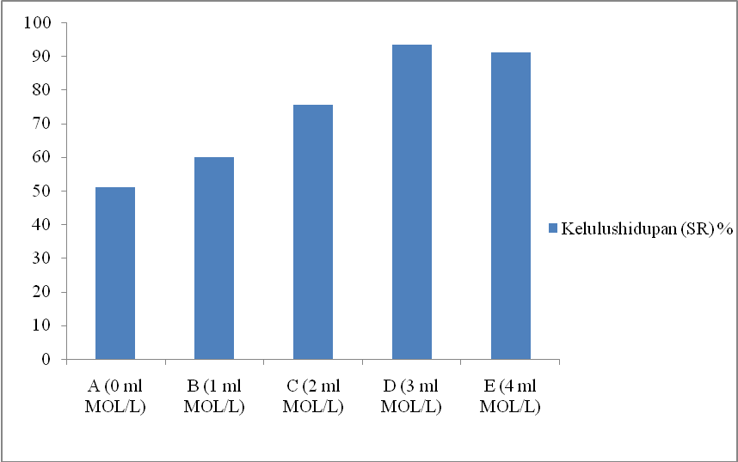
Gambar 3. Persentase Kelulushidupan Benih Lele

Dari Gambar 3 dapat dilihat kelulushidupan tertinggi diperlihatkan oleh perlakuan D (4 ml MOL/L) yaitu 93,3% dan perlakuan E (4 ml MOL/L) yaitu 91,1% sedangkan persentase kelulushidupan terendah ditunjukkan oleh perlakuan A (0 ml MOL/L) 51,1%. Tingginya kelulushidupan benih lele pada perlakuan D dan E karena penambahan MOL dalam wadah dapat memperbaiki kualitas air sehingga ikan tidak mudah stress dan ikan dapat hidup dengan baik. Pemberian proibiotik secara berkala akan sangat membantu memberikan kondisi ekosistem air yang ideal baik dalam hal efisiensi penyerapan pakan, proses nitrifikasi, kontrol pertumbuhan alga hingga ketersediaan oksigen terlarut yang optimal. Jadi melalui penambahan probiotik yang menguntungkan ke kolam atau bak pemeliharaan dapat meningkatkan kualitas air (Harifah et al, 2001).
Rendahnya kelulushidupan pada perlakuan A (0 ml MOL/L) dikarenakan menurunnya kualitas air. Adanya penumpukan sisa pakan dan sisa metabolisme didasar wadah pemeliharaan menyebabkan tingginya kadar amoniak, keadaan ini menyebabkan kematian benih lele tinggi. Menurut Boyd (1990), standart optimum kadar amoniak dalam budidaya ikan adalah <0,012 ppm, limbah amoniak ini sangat berbahaya dan mampu memicu timbulnya racun ataupun penyakit pada ikan, keberadaan amoniak mempengaruhi pertumbuhan karena mereduksi masukan oksigen akibat rusaknya insang, menambah energi untuk detoksifikasi, mengganggu osmoregulasi dan mengakibatkan kerusakan fisik pada jaringan.

4. Kualitas Air Wadah Pemeliharan
Data Kualitas air yang diukur dan diamati selama pemeliharaan dapat dilihat pada Tabel 4 berikut ini.

Tabel 4. Parameter Kualitas Air selama Pemeliharaan
Perlakuan | Rata-rata Paremeter Kualitas Air Selama Pemeliharaan
Perlakuan | pH | DO  (mg/L) | Nitrat  (ppm) | Nitrit  (ppm) | Suhu  (⁰C) | Amoniak  (ppm)
A (0 ml MOL/L) | 7.2 | 3.1 | 8.9 | 0.19 | 26.5 | 3.4
B (1 ml MOL/L) | 7.0 | 2.4 | 10.0 | 0.19 | 26.4 | 1.1
C (2 ml MOL/L) | 7.6 | 2.8 | 11.7 | 0.14 | 26.4 | 0.8
D (3 ml MOL/L) | 7.7 | 2.5 | 11.1 | 0.17 | 26.4 | 0.5
E (4 ml MOL/L) | 7.6 | 2.4 | 8.9 | 0.17 | 26.5 | 1.3

Dari Tabel 4 dapat dilihat bahwa pH dari setiap perlakuan antara 7.0 sampai 7.6, kisaran pH pada wadah pemeliharaan masih layak untuk pemeliharaan lele dumbo yaitu 6 – 9 (Dirjen Perikanan Budiaya, 2006). Sementara suhu pada wadah pemeliharaan antara 26,4 -26,5 ⁰C, kisaran suhu ini layak untuk pemeliharaan lele dumbo yaitu 22 -32⁰C ((Dirjen Perikanan Budiaya, 2006).
Kandungan oksigen terlarut (DO) saat pemeliharaan antara 2,4 – 3,1 mg/L, kisaran oksigen terlarut ini masih dapat ditolerir hanya saja kandungan oksigen terlarut dapat menggangu pertumbuhan ikan. Kandungan oksigen terlarut kurang dari 1 mg/L akan mematikan ikan, pada kandungan 1-5 mg/L cukup mendukung kehidupan ikan tetapi pertumbuhan ikan lambat sementara kandungan oksigen lebih dari 5 mg/L pertumbuhan ikan berjalan normal (Boyd, 1990). Hasil penelitian terhadap parameter nitrit menunjukkan bahwa kadar nitrit antara 0,14 – 0,19 mg/L masih layak untuk pemeliharaan lele. Menurut Effendi (2003) kadar nitrit dibawah 1 mg/L pada perairan mampu untuk menunjang kehidupan ikan.
Penambahan MOL dalam wadah pemeliharaan mampu menurunkan kadar amoniak dibandingkan dengan wadah yang tidak diberi penambahan MOL. Penurunan konsentrasi amoniak yang paling baik diperlihatkan oleh perlakuan C (2 ml MOL/L) dimana kadar amoniak turun 20% dari awal pengukuran sementara kadar amoniak turun 13% dari awal pengukuran pada perlakuan D (3 ml MOL/L). Menurut Amelia (2009), mengemukakan bahwa mikroorganisme probiotik dapat mengoksidasi amonia sehingga jumlah amonia dalam media pemeliharaan berkurang. Penurunan amonia ini juga disebabkan karena adanya proses nitrifikasi yang dilakukan oleh bakteri nitrosomonas dan nitrobacter yang mengubah amonia menjadi nitrit dan nitrat, serta proses denitrifikasi yang mengubah nitrat kembali menjadi gas nitrogen. Peningkatan oksigen terlarut media juga akan meningkatkan proses oksidasi amonia menjadi nitrit dan dan kemudian menjadi nitrat dengan demikian kadar amonia menjadi rendah (Hartini et al, 2013).
Tingginya amoniak selama pemeliharaan pada wadah yang tidak ditambahkan MOL karena terjadi penumpukan sisa pakan dan sisa metabolisme karena tidak terdekomposisi seluruhnya oleh bakteri pengurai sementara produk akhir dari hasil metabolisme dan sisa pakan akhirnya menjadi amoniak pada dasar pemeliharaan (Kordi dan Tanjung, 2007).
IV. KESIMPULAN
- Pertumbuhan panjang mutlak dan relatif terbaik ditunjukkan pada perlakukan E (4 ml MOL/L) yaitu sebesar 4,1 cm dan 0,87 sedangkan pertumbuhan panjang mutlak dan relatif terendah pada perlakuan A (0 ml MOL/L) yaitu sebesar 2 cm dan 0,39
- Pertumbuhan berat mutlak benih lele tertinggi pada perlakuan E (4 ml MOL/L) yaitu sebesar 3,01 gram
- Persentase kelulushidupan tertinggi pada perlakuan D (4 ml MOL/L) yaitu 93,3% dan perlakuan E (4 ml MOL/L) yaitu 91,1% sedangkan persentase kelulushidupan terendah ditunjukkan oleh perlakuan A (0 ml MOL/L) 51,1%.
- Parameter kualitas air seperti pH, DO, Suhu, Nitrat dan Nitrit masih mendukung kehidupan dan pertumbuhan ikan lele dumbo bahkan konsentrasi amoniak mengalami penurunan sebesar 20% pada perlakuan C (2 ml MOL/L) dan pada perlakuan D (3 ml MOL/L) kadar amoniak turun sebesar 13% .

DAFTAR PUSTAKA

Amelia A. R. 2009. Analisa pertumbuhan populasi mikroba EM-4 dan kualitas air pada media pemeliharaan ikan maskoki (Carassius auratus). Skripsi Universitas Sriwijaya (tidak dipublikasikan)
Boyd, C. E. 1990. Water Quality in Ponds for Aquaculture. Alabama Aqricultural Experiment Station. Auburn University, 488 pp
2003. Guidlines for aquaculture effluent managementt at the farm level. Aquaculture, 226 : 101 -112
Effendie, M. I. 1992. Biologi Perikanan. Yayasan Agromedia, Bogor.
Estriyani, A. (2013). Pengaruh Penambahan Larutan Kunyit (Curcuma longa) pada Pakan Terhadap Pertumbuhan Ikan Lele Dumbo (Clarias gariepinus). skripsi. Semarang: IKIP PGRI Semarang.
Febrianti,D., Widiani, I., Ashory dan Anggraeni, S. 2010. Pendekatan Teknologi Bioflok (BFT) Berbasis Probiotik Bacillus subtilis pada Tambak Udang Vaname Litopanaeus vannamei. Bogor. Institut Pertanian Bogor
Hartini, S., A. D. Sasanti dan F. H. Taqwa. 2013. Kualitas Air, Kelangsungan Hidup Dan Pertumbuhan Benih Ikan Gabus (Channa Striata) Yang Dipelihara Dalam Media Dengan Penambahan Probiotik. Jurnal Akuakultur Rawa Indonesia, 1(2) :192-202 (2013).
KEPMENLH. 2004. Keputusan Menteri Negara Lingkungan Hidup Nomor 51 Tahun 2004 Lampiran III tentang Baku Mutu air laut untuk Biota Laut
Khairuman dan K. Amri, 2008. Budidaya Ikan Lele Dumbo Secara Intensif. PT AgroMedia Pustaka. Jakarta. 79 hal.
Kesarcodi WA, Kaspar H, Lategan MJ, Gibson L. 2008. Probiotics in aquaculture: the need, principles and mechanisms of action and screening processes. Aquaculture. 274:1-14.
Merrifield DL, Dimitroglou A, Foey A, Davies SJ, Baker RTM, Bøgwald J. 2010. The current status and future focus of probiotic and prebiotic applications for salmonids. Aquaculture. 302:1e18.
Nayak SK. 2010. Probiotics and Imunity: A Fish Perspective. Fish Shellfish Immunology. 29:2-14.
Noviana, P., Subandiyono dan Pinandoyo. 2014. Pengaruh Pemberian Probiotik Dalam Pakan Buatan Terhadap Tingkat Konsumsi Pakan Dan Pertumbuhan Benih Ikan Nila (Oreochromis Niloticus). Journal Of Aquaculture Management And Technology 3 (4): 183-190
Sartika, D., E. Harpeni dan R. Diantari. 2012. Pemberian Molase Pada Aplikasi Probiotik Terhadap Kualitas Air, Pertumbuhan Dan Tingkat Kelangsungan Hidup Benih Ikan Mas (Cyprinus Carpio). E-Jurnal Rekayasa Dan Teknologi Budidaya Perairan I (1) : 57-64
Simanjuntak, I. C. B, Suminto dan A. Sudaryono. 2016. Pengaruh Konsentrasi Bakteri Probiotik Yang Berasosiasi Dalam Usus Sebagai Bioflok Terhadap Efisiensi Pemanfaatan Pakan, Pertumbuhan Dan Kelulushidupan Lele Dumbo (Clarias Gariepinus). Journal Of Aquaculture Management And Technology Volume ,5(2): 1-8
Widiastuti, I. M. (2006). Pertumbuhan dan Kelangsungan Hidup (Survival Rate) Ikan Mas (Cyprinus carpio) yang Dipelihara dalam Wadah Terkontrol dengan Padat Penebaran yang Berbeda. Media Litbang Sulteng. 2(2), 126-130.
Yusuf, M., Agustono, Meles, D. K. (2012). Kandungan Protein Kasar dan Serat Kasar pada Kulit Psiang Raja Yang Difermentasi dengan Trichoderma viridae dan Bacillus subtillis Sebagai Bahan Baku Pakan Ikan. Jurnal Ilmiah Perikanan dan Kelautan. 4(1), 53-58.

